Выполнила: Frasiniuc Ilona, gr. IS11Z
Проверила: Olesea SKUTNITKI lector universitar
LABOTATORUL NR.2 Manager de fișiere total commander.
Цель: Изучить основные приемы работы в Total Commander; научиться работать с архивами; уметь изменять настройки ТС, конфигурировать панель инструментов
I. Постановка задачи
Пункт 1. Работа с разными режимами представления информации в панели.
Пункт 2. Работа с каталогами в тс.
Пункт 3. Копирование, перемещение и удаление файлов в тс.
Пункт 4. Поиск файлов в тс.
Пункт 5. Архивация, разархивация файлов в тс.
II. Предварительные исследования
Файловый менеджер — компьютерная программа, предоставляющая интерфейс пользователя для работы с файловой системой и файлами.
Total Commander — файловый менеджер с закрытым исходным кодом, работающий на платформах Microsoft Windows и Android.
Пункт 1. Работа с разными режимами представления информации в панели.
- На правой панели перейдите к диску D:\, а на левой к диску С:\, используя кнопки дисков или окно выбора дисков.
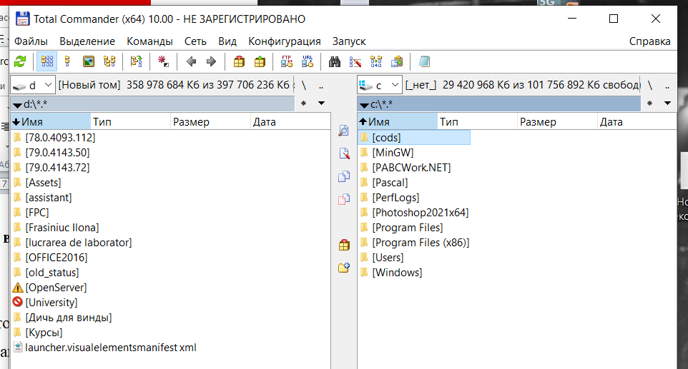
- Установите для левой панели Подробный режим отображения информации, используя соответствующую команду меню Вид или кнопку на панели инструментов. Что изменилось в окне ТС?
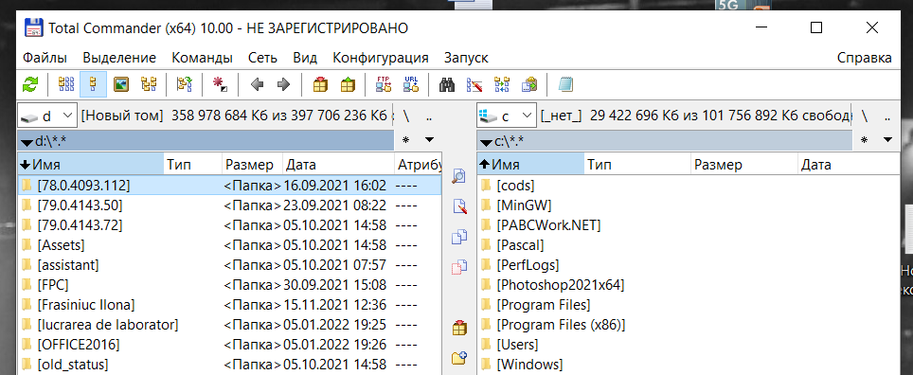
- Активизируйте правую панель и выполните команду Вид-Дерево (или кнопка).
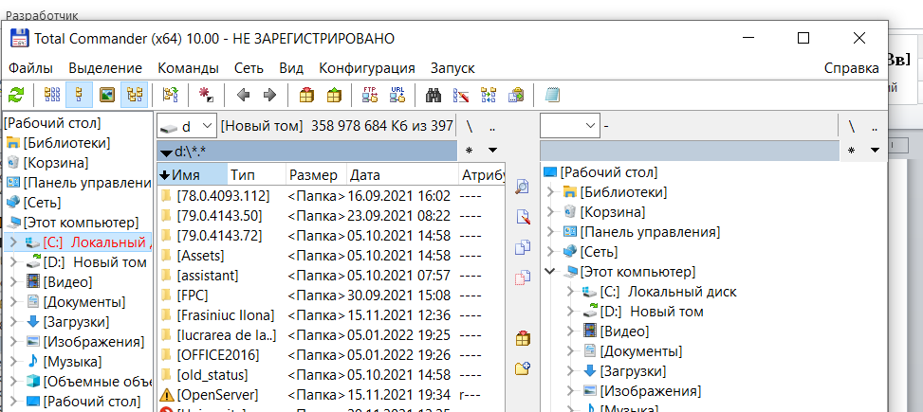
4. Отсортируйте выводимый на экран список файлов и каталогов диска D:\,выполняя следующие функции пункта меню Вид:
4.1. По имени - по именам в алфавитном порядке.
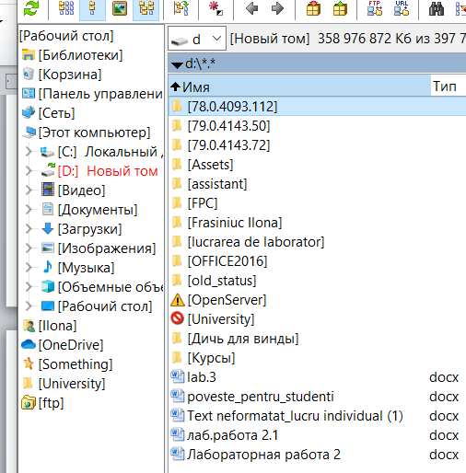
4.2. По типу - по расширению в алфавитном порядке.
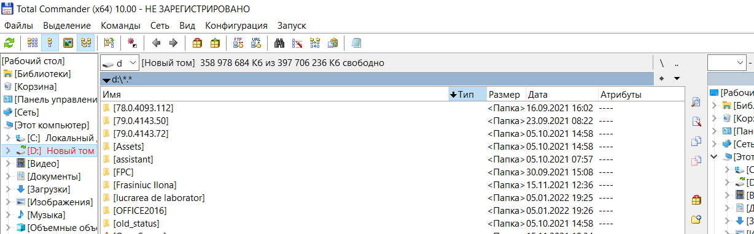
4.3. По времени - по времени создания или последнего обновления. Обязательно убедитесь, что файлы отсортированы по дате.
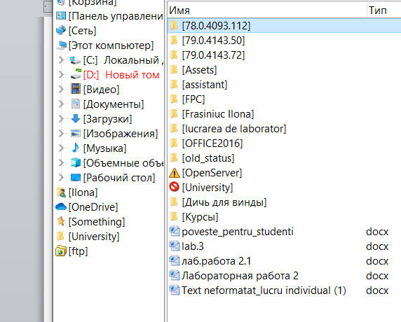
4.4. По размеру - по размеру в байтах
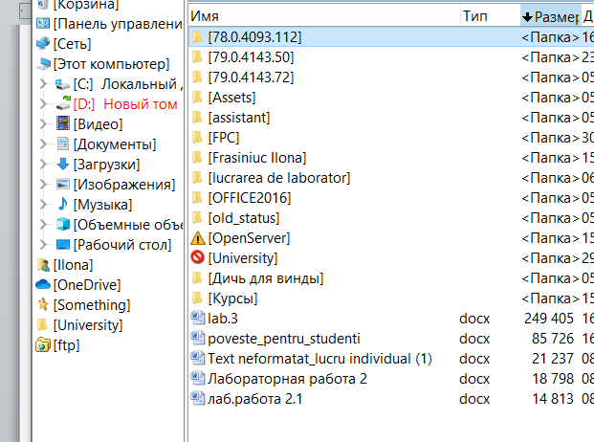
4.5. Без сортировки - в том порядке, как они записаны на диске. 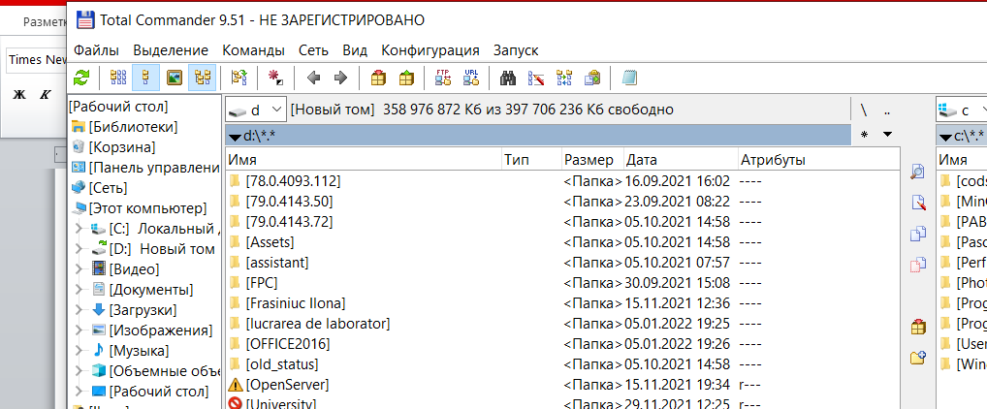

5. Выведите на левую панель файлы с расширением .doc, для чего выполните команду Вид - Фильтр....
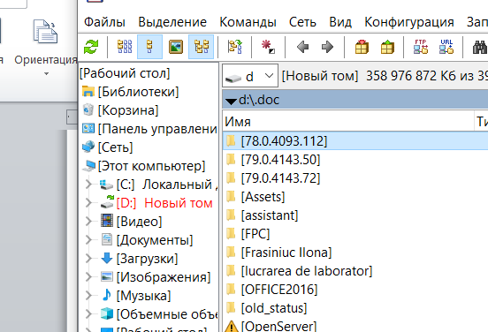

6. Выполните команду Вид - Все файлы
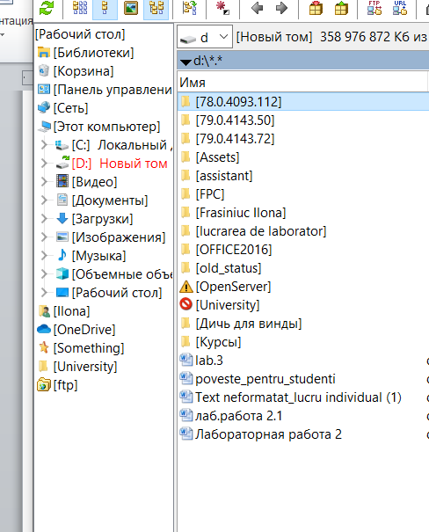

Пункт 2. Работа с каталогами в ТС
- Создайте в своем каталоге D:\студенты\Номер_группы\фамилия\лр следующее дерево каталогов: Фамилия Имя Отчество, например:
d:\ Студенты\номер_группы\фамилия\лр2\Петров\Пётр\петрович
Для этого используйте клавишу F7.
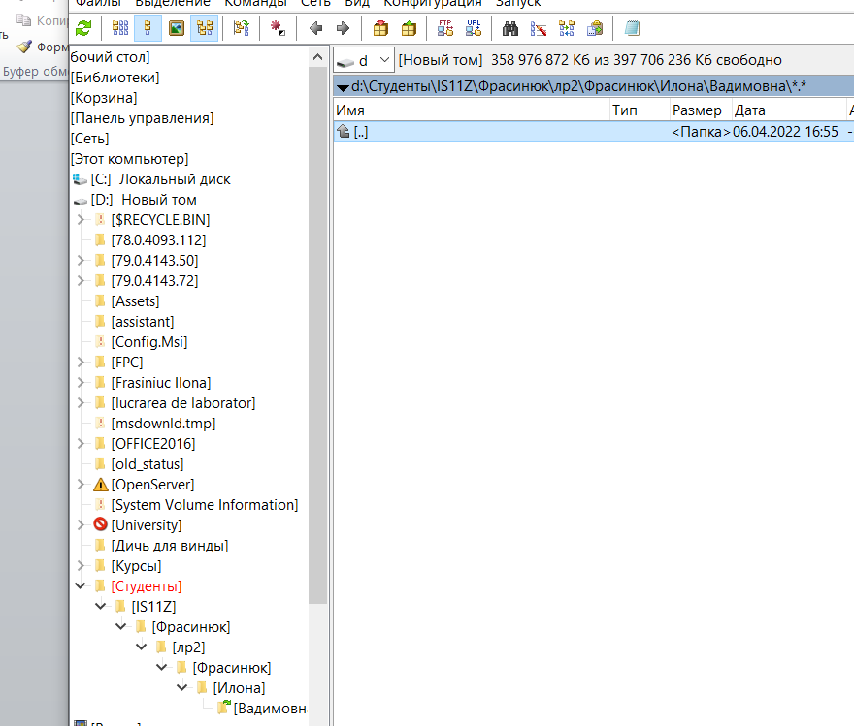
- Переименуйте каталог Имя в мое_Имя (т.е. каталог Пётр в мое_Имя).
Для этого используйте клавишу F6.
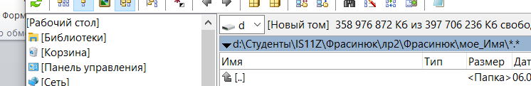
3. Удалите каталог Отчество.
Для этого можно использовать клавиши F8, Delete.
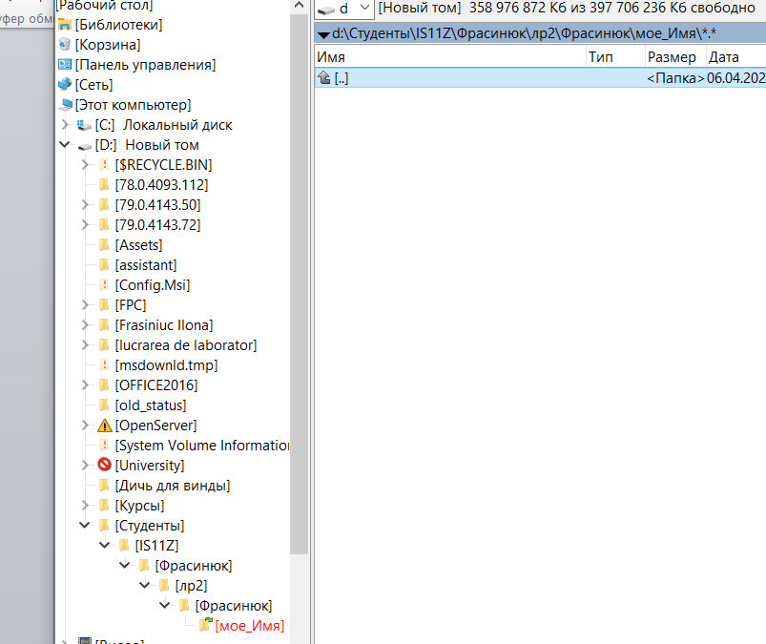

Пункт 3. Копирование, перемещение и удаление файлов в ТС
1. Создайте с помощью MS Word и сохраните в каталогеD:\ Студенты\номер_группы\фамилия\лр три текстовых файла с именами Файл1, Файл2 и ФайлЗ следующего содержания:
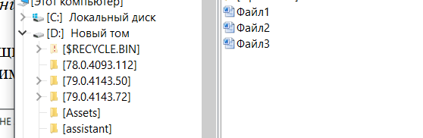
  - Файл1 - Фамилия и Имя студента.
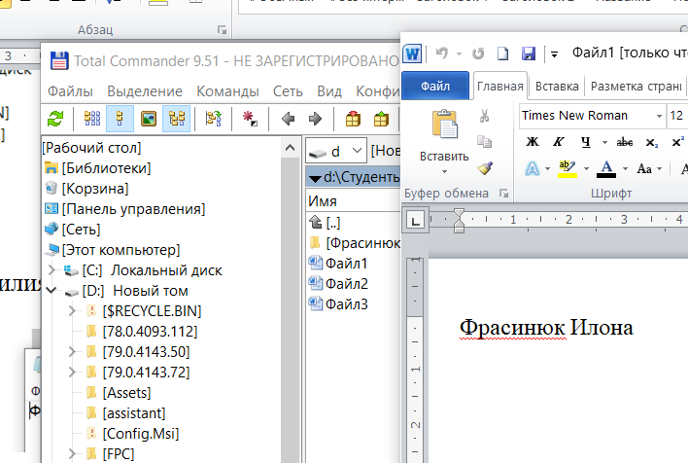
1.2. Файл2 - Фамилия и номер группы.
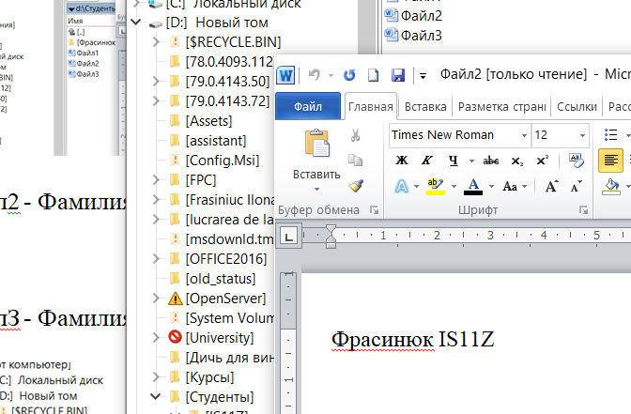
1.3. ФайлЗ - Фамилия, название факультета и курс.
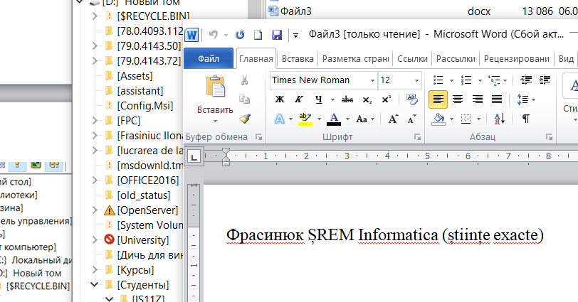
- Скопируйте Файл1 в каталог мое_Имя. Для этого:
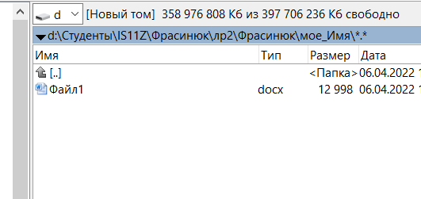
2.1. На одной из панелей сделайте видимым файл Документ1.
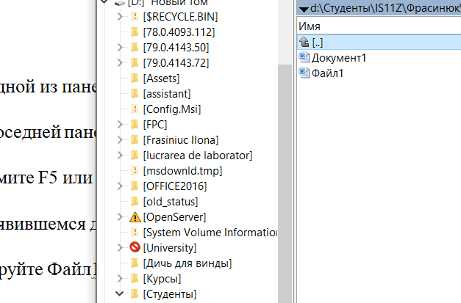
2.2. На соседней панели сделайте текущим каталог моеИмя.
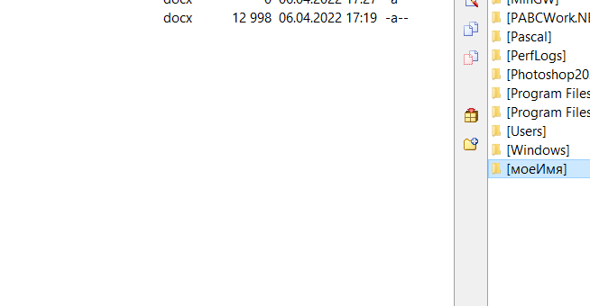
2.3. Нажмите F5 или перетащите мышью Файл1 на соседнюю панель.
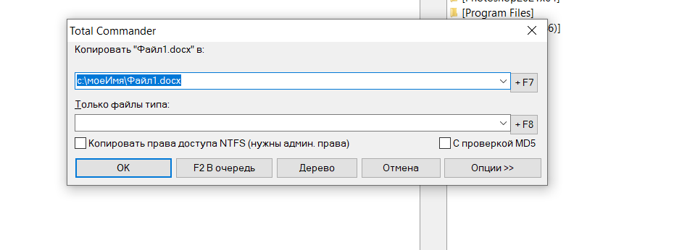
2.4. В появившемся диалоговом окне нажмите кнопку ОК.
3. Скопируйте Файл1 из каталога мое_Имя в каталог Фамилия под другим именем (Док1).
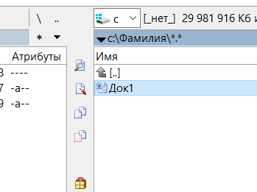
4. Переместите свой Файл2 в каталог Фамилия. Для этого:
4.1. На одной из панелей сделайте видимым Файл2.

4.2. На соседней панели сделайте текущим каталог Фамилия.

4.3. Выберите мышью Файл2 и нажмите клавишу F6 или кнопку F6 Перемещ.
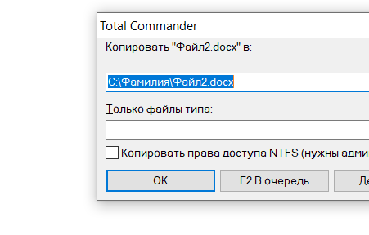
4.4. В появившемся диалоговом окне нажмите кнопку ОК.
5. Удалите файл Документ1 из каталога мое_Имя. Для этого можно использовать клавиши F8, Delete.
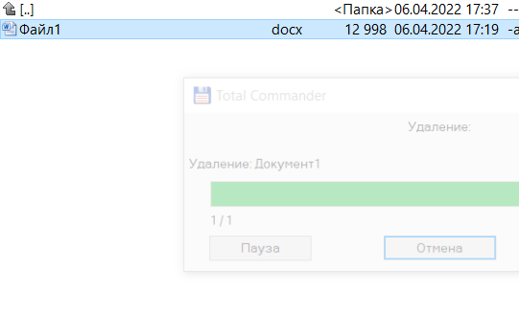
Пункт 4. Поиск файлов в ТС
1.Найдите на диске D:\ файлы с расширением .xls. Для этого:
1.1. Выполните команду Инструменты - Поиск файлов. (Можно нажать соответствующую кнопку на панели инструментов).
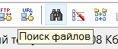
1.2. В области Искать файлы введите шаблон *.xls.
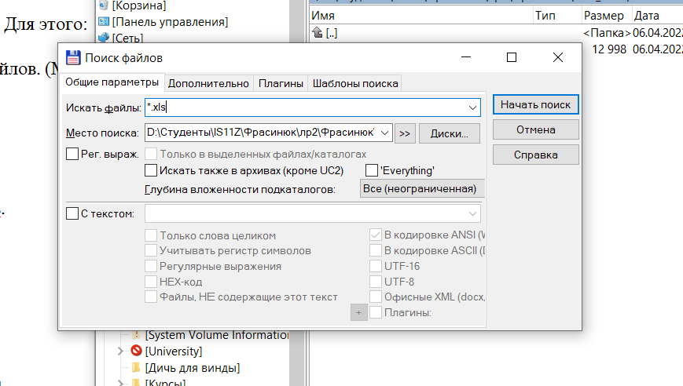
1.3. Нажмите кнопку Диски и выберите [-D-].
1.4. Установите флажок Поиск в архивах.
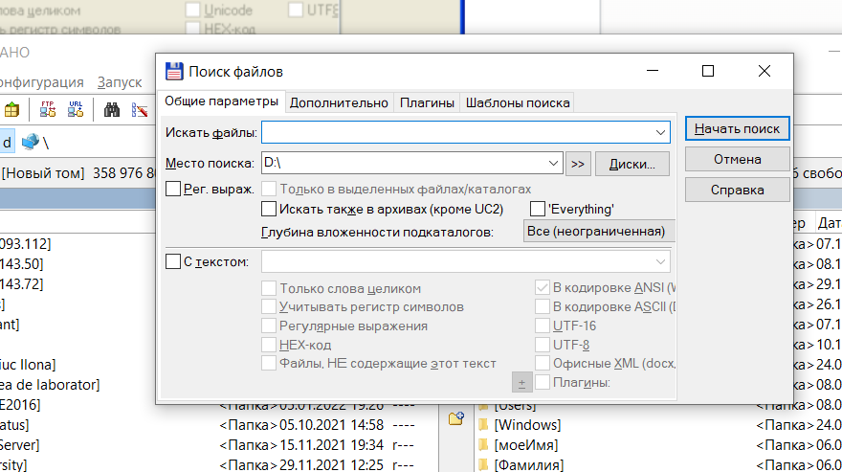
1.5. Нажмите кнопку Начать поиск.
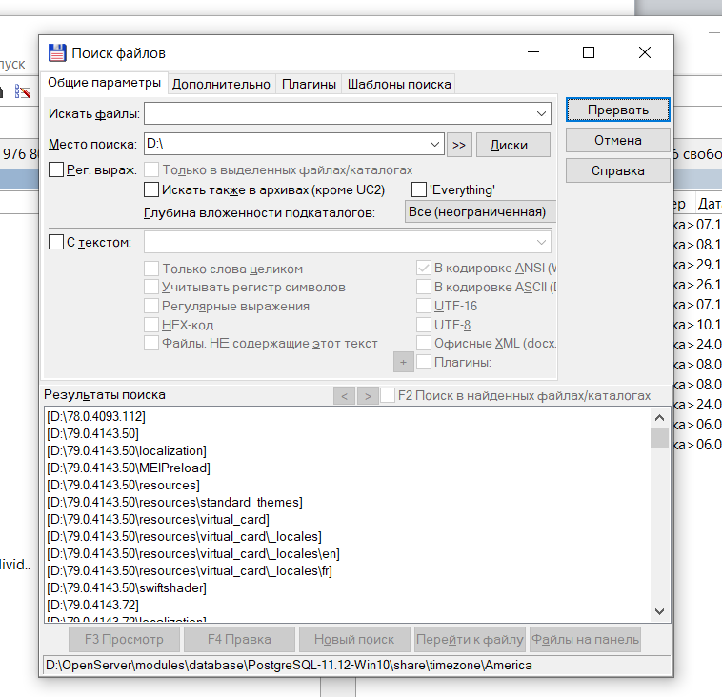
1.6. Перейдите к любому файлу с расширением .xls, выделив его и нажав кнопку Перейти к файлу (или используя двойной щелчок мыши) .
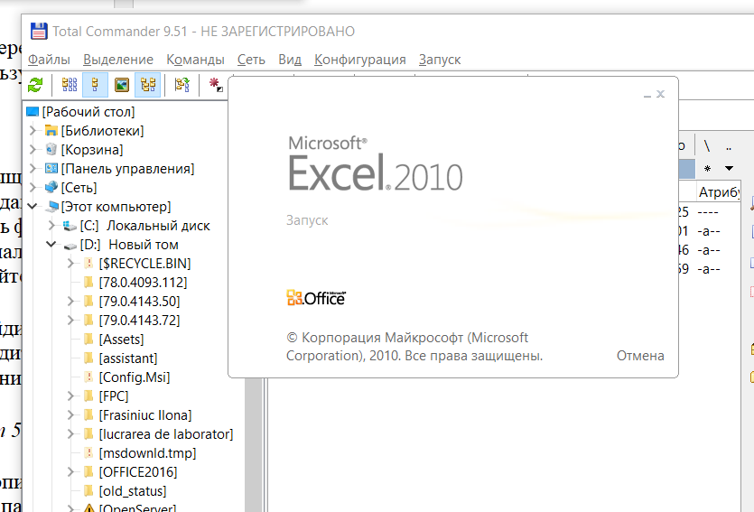
Пункт 5. Архивация, разархивация файлов в ТС
1. Скопируйте файл D:\Студенты\номер_группы\фамилия\Лаб1.doc в свою папку. Упакуйте файл Лаб1.doc из своей папки, выполнив команду Файл-Упаковать... (Можно нажать соответствующую кнопку на панели инструментов). Архив поместите в свою папку. В качестве архиватора выберите ZIP.
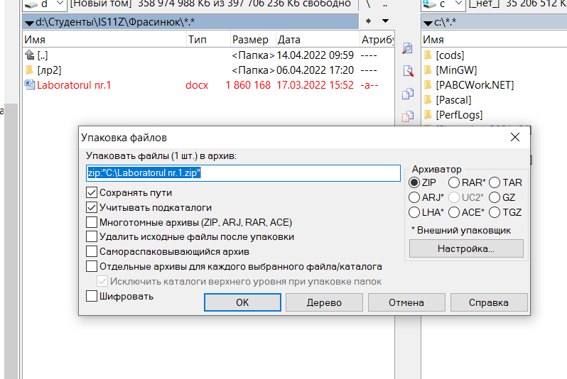
2. Загрузите упакованный файл Лаб1.doc, для чего войдите в архив, сделав двойной щелчок мышью на нем, а затем двойной щелчок на Лаб1.doc. В диалоговом окне Свойства архива нажмите кнопку Распаковать и выполнить. После этого загрузится файл Лаб1.doc. Просмотрите файл и закройте окно.
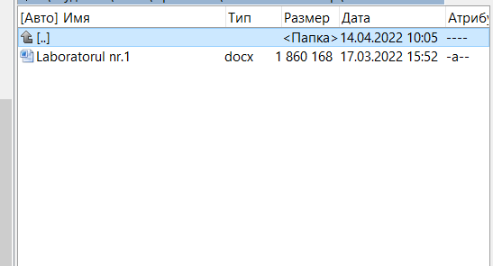
3. Распакуйте файл Лаб1.zip в каталог Фамилия:
3.1. Выделите файл Лаб1.zip.
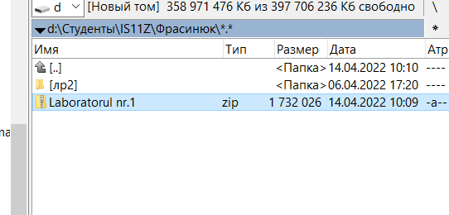
3.2. Убедитесь, что на соседней панели активным является каталог Фамилия.
3.3. Выполните команду Файл - Распаковать..., и нажмите ОК. 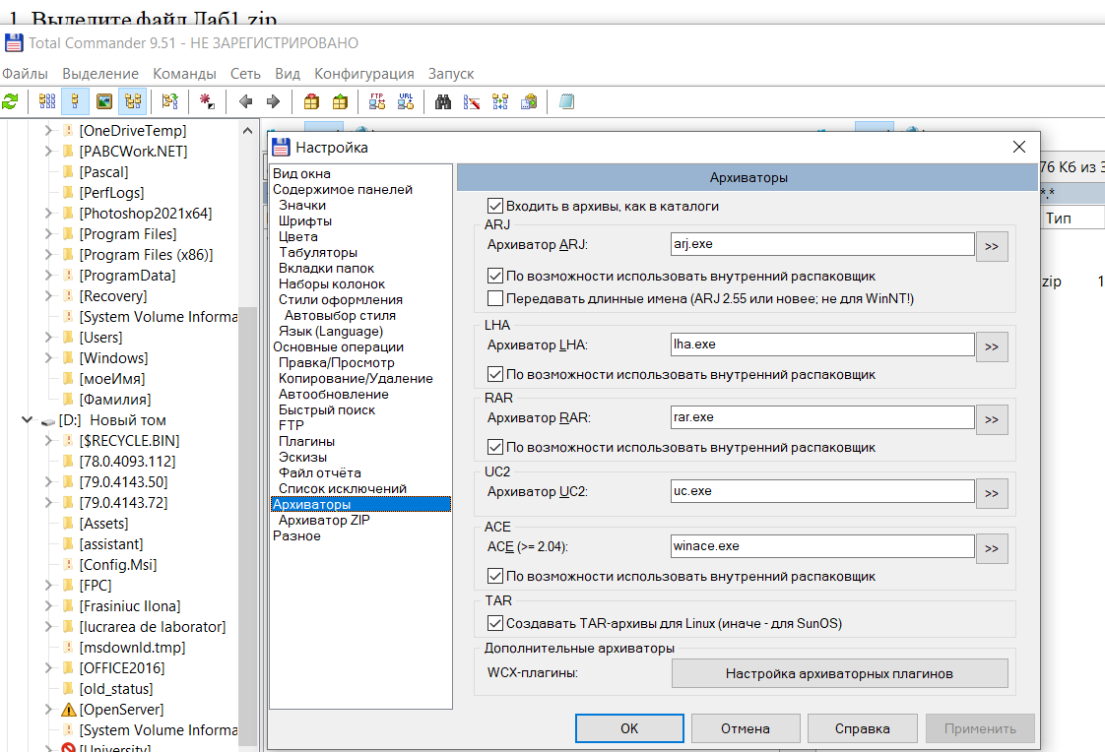
3.4. Убедитесь, что файл распакован.
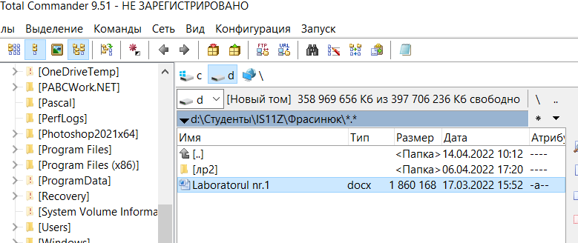
4. Добавьте в уже созданный архив Лаб1.zip еще один файл (из своей папки Файл3)
4.1. На одной из панелей перейдите в архив Лаб1.zip.
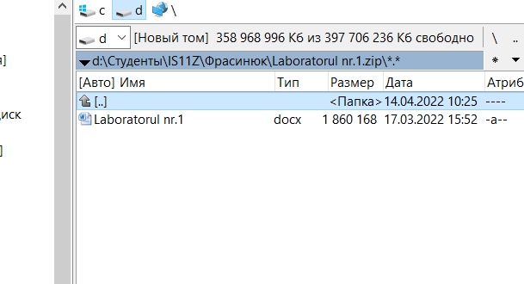
4.2. На соседней панели сделайте видимым Файл3.
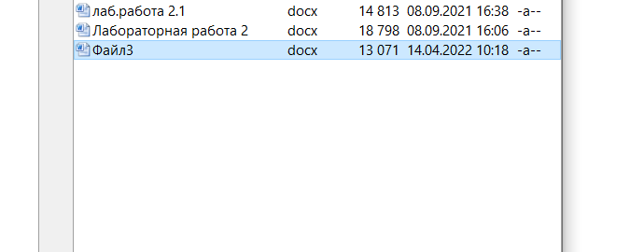
4.3. Перетащите файл в архив.
4.4. В диалоговом окне Упаковка файлов нажмите ОК.
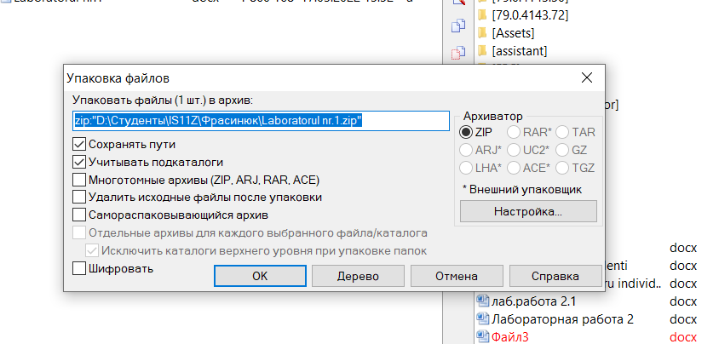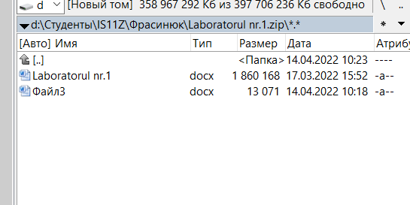

III. Вывод
В следствии данной лабораторной работы, можно отметить, что программа довольна полезна, среди нее преимуществ: быстрый и легкий поиск файлов и документов, а так же тот факт что можно удобно работать с обоими дисками сразу.
Для меня программа оказалась бесполезна в связи того, что мне привычнее работать с проводником, который не нужно скачивать. Так дизайн программы совершенно не привлекает взгляд.

